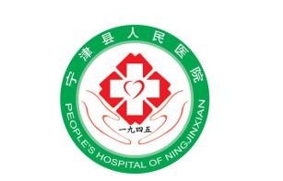
山东省宁津县人民医院招聘启事
山东省宁津县人民医院建于1945年，为集医疗、教学、科研、预防、保健、康复、急救为一体的鲁西北规模最大的现代化综合性二级甲等医院，是山东省立医院（集团）宁津医院，山东省口腔医院首批医联体共建单位，北京远程会诊中心医院，滨州医学院教学实践基地，山东省首家县级医院中国胸痛中心，山东省唯一的县级超声技术与区域麻醉培训基地，德州市首家中国卒中中心认证单位。
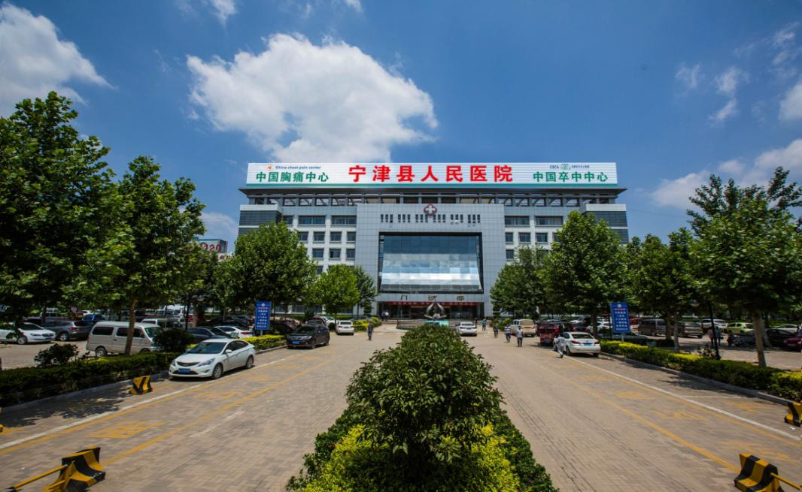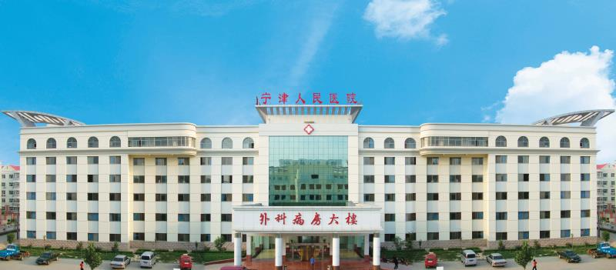
（门诊楼） （外科病房大楼）

医院开放床位1000张，占地面积4万平方米，建筑面积4.8万平方米。现有职工1200人，其中高级职称80人，中级职称500人，设有75个临床、医技、职能科室。年门诊量35万人次，住院病人4万人次。
医院设备先进，拥有德国西门子1.5T磁共振、128层螺旋CT、大型心血管造影系统、全数字化钼钨双靶平板乳腺机、大型数字平板胃肠机，瑞士罗氏全自动生化分析仪，美国GE高档实时四维彩超，德国西门子S-2000彩超，日本奥林巴斯电子胃肠镜、电子腹腔镜，美国瓦里安直线加速器，大型高压氧舱等大型医疗设备100多台。
医院学科齐全，拥有德州市医学重点专科、重点培育专科8个。熟练开展急性心肌梗塞冠状动脉内支架植入手术、心脏起搏器安装术，全髋关节置换术，外科腹腔镜、胸腔镜手术，妇科、腹腔镜、宫腔镜手术，前列腺电切镜手术，各类颅脑手术，断指再植术，大面积烧伤治疗，肛肠外科手术，白内障超乳手术，肿瘤放疗、化疗和介入等综合治疗，医疗技术水平居于全省同级医院先进行列。
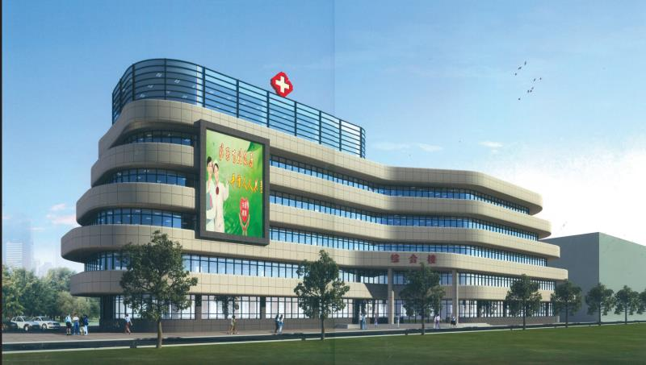 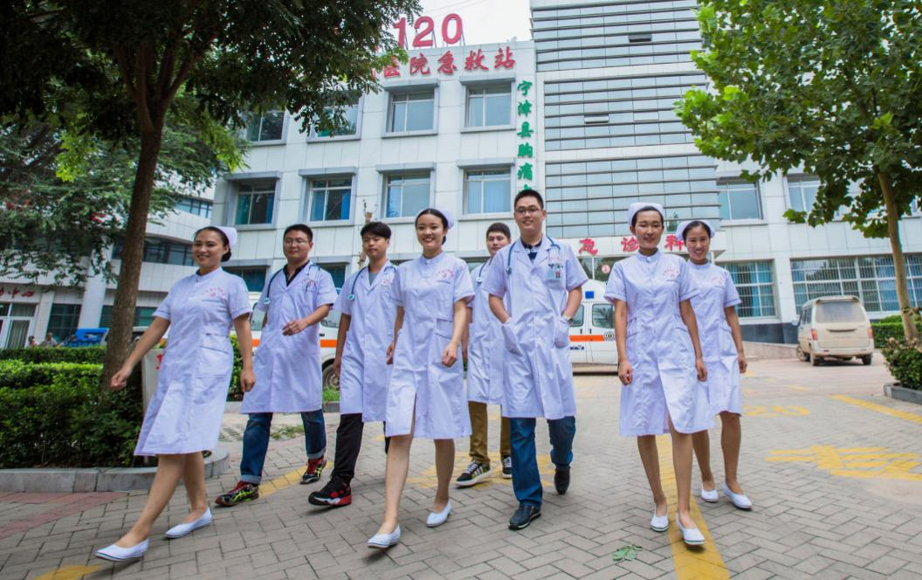 （综合病房楼）

医院被授予全国基层医院慢性疾病标准宣贯实验基地、全国诚信示范医院、省级文明单位、省级花园式单位、省级青年文明号、省五四红旗团支部、省卫生行业文明创建活动先进单位、省医院文化建设先进单位、省市医院管理先进集体，全市医疗质量优质医院，全市卫生系统先进集体等荣誉称号。医院连续10多年在全市二级综合医院考核中名列前茅，二甲医院评审、复审全市第一名，爱婴医院复核全市第一名，2017年全市县级综合医院医疗服务能力督查评比第一名。

我院拟招聘本科及以上学历各专业应往届毕业生。研究生毕业证、学位证、规培证、执业医师证四证齐全的，补助安家费10万元。本科持毕业证、学位证、执业医师证、规培证的补助3万元。提供住宿，研究生可入住人才公寓。

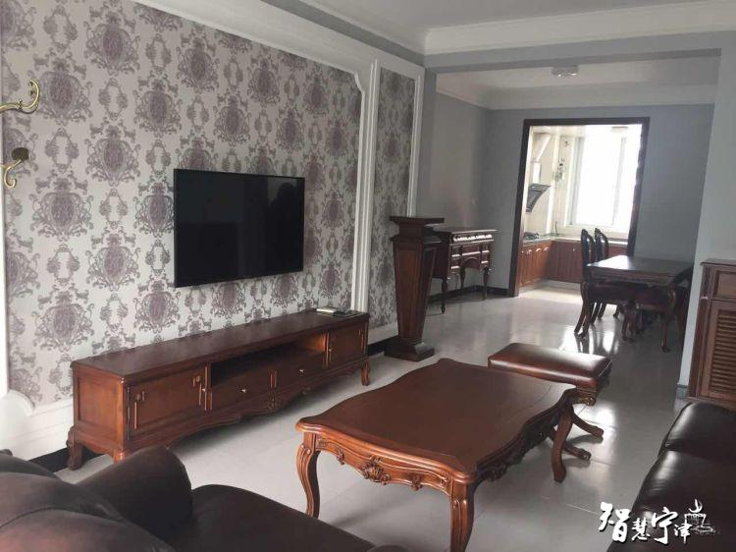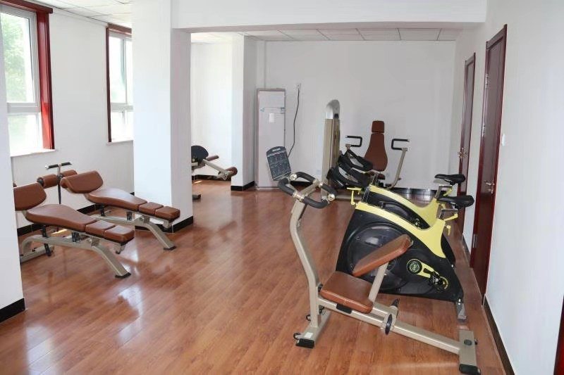
（研究生公寓环境）

报名者请将个人简历发至以下邮箱。考试时间及地点另行通知，请关注医院网站。具体要求如下：
招聘岗位
需求专业 | 需求人数 | 相关要求 |  | 其他待遇
需求专业 | 需求人数 | 学历 | 年龄 | 其他待遇
临床医学 | 50 | 本科及以上学历 | 应往届不限，年龄35岁以下。 | 研究生毕业证、学位证、规培证、执业医师证四证齐全的，安家费10万元。可入住人才公寓。本科持毕业证、学位证、执业医师证、规培证的，补助3万元。
医学影像学 | 6 | 本科及以上学历 | 应往届不限，年龄35岁以下。 | 研究生毕业证、学位证、规培证、执业医师证四证齐全的，安家费10万元。可入住人才公寓。本科持毕业证、学位证、执业医师证、规培证的，补助3万元。
医学检验学 | 6 | 本科及以上学历 | 应往届不限，年龄35岁以下。 | 研究生毕业证、学位证、规培证、执业医师证四证齐全的，安家费10万元。可入住人才公寓。本科持毕业证、学位证、执业医师证、规培证的，补助3万元。
护理学 | 10 | 本科及以上学历 | 应往届不限，年龄35岁以下。 | 研究生毕业证、学位证、规培证、执业医师证四证齐全的，安家费10万元。可入住人才公寓。本科持毕业证、学位证、执业医师证、规培证的，补助3万元。
医学康复学 | 20 | 本科及以上学历 | 应往届不限，年龄35岁以下。 | 研究生毕业证、学位证、规培证、执业医师证四证齐全的，安家费10万元。可入住人才公寓。本科持毕业证、学位证、执业医师证、规培证的，补助3万元。
药学 | 15 | 本科及以上学历 | 应往届不限，年龄35岁以下。 | 研究生毕业证、学位证、规培证、执业医师证四证齐全的，安家费10万元。可入住人才公寓。本科持毕业证、学位证、执业医师证、规培证的，补助3万元。
麻醉学 | 6 | 本科及以上学历 | 应往届不限，年龄35岁以下。 | 研究生毕业证、学位证、规培证、执业医师证四证齐全的，安家费10万元。可入住人才公寓。本科持毕业证、学位证、执业医师证、规培证的，补助3万元。

联系人：刘立新 张海红
联系电话：0534-5238040 13505446915 13869240385
简历投递邮箱：njxyyzg@163.com （简历中注明家庭住址、学历、电话等重要信息）
地址：山东省宁津县康平路37号
网址：http://www.sdnjyy.com

